## IOS7 下面 UIPasteboard 的使用

UIPasteboard 有三种获取单例的方法

1. [UIPasteboard generalPasteboard];
2. [UIPasteboard pasteboardWithName:@"identifier" create:YES];
3. [UIPasteboard pasteboardWithUniqueName];

1. generalPasteboard

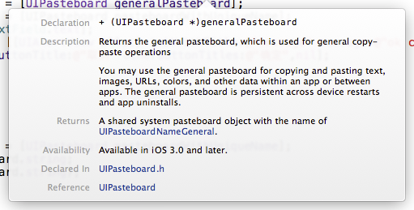

在ios7的文档解释如下，意思就是这个是系统的剪切板。所以他是各个app共用的。ios各个版本都是可以通用他所粘贴的内容。即可以互相通信（但是会影响用户的正常编辑操作）

2. pasteboardWithName:@"identifier" create:YES

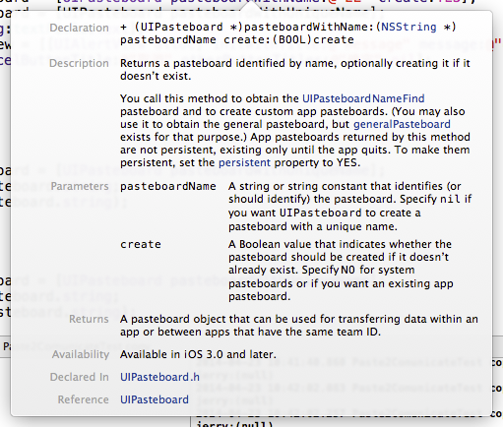

在ios7的文档解释如下，是这一个粘贴板的单例，既两个app知道相对应的identifier是可以理论上互相通信的。

实测的结果也是在ios7以及ios6模拟器上是可以共用一份粘贴版。

但是和网上讨论的一样，在ios7版本下，必须是相同的boundle identifier前缀。而ios6真机测试可以通信。

并且不影响用户的操作。

3. pasteboardWithUniqueName

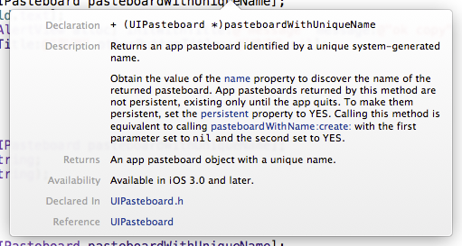

文档上写了是一个app内部的粘贴板，其他app都不能通用。即ios7以及ios6模拟器实测都是不可以通用粘贴板的。

**结果：**

**1. pasteboardWithUniqueName 肯定不能通信用。**

**2. generalPasteboard 可以通信但是会暴露给用户通信的内容。（基于安全考虑估计udid没有采用）**

**3. pasteboardWithName 和网上讨论的一样。Ios7下面相同前缀的才可以共享。**

**参考：**

**http://kensou.blog.51cto.com/3495587/1250266**